Důvodová zpráva:
- Výkup pozemků o jejich celkové výměře 4.162 m², k.ú. Radvanice, obec Ostrava na základě žádosti městského obvodu Radvanice a Bartovice,
za účelem výstavby cyklostezky,
- Kupní cena je stanovena ve výši 130,- Kč/m², což činí celkem 541.060 Kč
za celý předmět převodu,
- Znaleckým posudkem zpracovaným 09/2024 jsou pozemky oceněny částkou ve výši 305,- Kč/m², což činí celkem 1.269.410 Kč,
- Rozdíl mezi sjednanou kupní cenou a cenou stanovenou znaleckým posudkem činí částku 728.350 Kč ve prospěch statutárního města Ostrava,
- Městský obvod Radvanice a Bartovice zároveň požádal i o svěření předmětných pozemků.

Rada města dne 3. 6. 2025 souhlasila s nabytím předmětných pozemků a s jejich svěřením městskému obvodu Radvanice a Bartovice.

Výše kupní ceny:

Pozemek | Výměra v m² | Výše kupní ceny za 1 m² | Celková výše úplaty
957/6 | 545 | 130 | 70.850
957/7 | 3.617 | 130 | 470.210
Celkem | 4.162 |  | 541.060

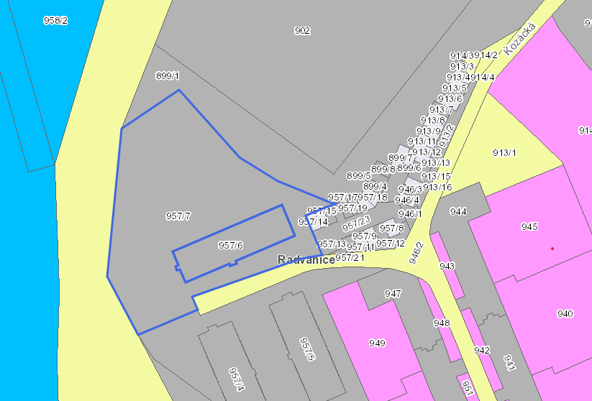
Předmět:
Pozemky ve vlastnictví právnické osoby
- parc. č. 957/6, ost. plocha, jiná plocha o výměře 545 m²
- parc. č. 957/7, ost. plocha, zeleň o výměře 3.617 m²
vše v k.ú. Radvanice, obec Ostrava.

Žadatel:
O výkup pozemků požádal městský obvod, který zároveň požádal i o svěření předmětných pozemků.

Účel:
Pozemky jsou ve vlastnictví právnické osoby – Pozemky pod garážemi s.r.o. a mají celkovou výměru 4.162 m² v k.ú. Radvanice, obec Ostrava.

Pozemky se nacházejí na ulici Kozácká a jsou dotčeny plánovanou stavbou cyklostezky „Cyklistické propojení v Ostravě-Radvanicích, ul. Šporovnická – ul. Kozácká, ID 007024“.

Stanoviska
Městský obvod Radvanice a Bartovice s výkupem pozemků souhlasí a požádal o jejich svěření do své správy.

Odbor dopravy, odbor investiční, MAPPA – výkup pozemků doporučují.

Komise pro majetek a hospodářskou správu rady města doporučila výkup pozemků a jejich následné svěření.

Kupní cena
Kupní cena je stanovena ve výši 130,- Kč/m², což činí celkem 541.060 Kč
za celý předmět.

Předmětné pozemky nejsou obchodním majetkem.

V souladu se zákonem č. 320/2001 Sb., o finanční kontrole ve veřejné správě a o změně některých zákonů (zákon o finanční kontrole), byla provedena předběžná řídící kontrola
před vznikem závazku.
Znaleckým posudkem jsou pozemky oceněny částkou 305,- Kč/m², což činí celkem 1.269.410 Kč za celý předmět převodu. Tento znalecký posudek byl vyhotoven znalcem Ing. René Butkovem, Ph.D. dne 17. 9. 2024.

Cenovou mapou předmět převodu není oceněn, navazující pozemky jsou oceněny částkou
ve výši 460,- Kč/m² – 870 Kč/m².

S ohledem na tuto skutečnost a dále že městský obvod vyjednal kupní cenu podstatně nižší, než je stanovena znaleckým posudkem z 09/2024, odbor majetkový nenechal vyhotovit aktualizaci tohoto znaleckého posudku.

Rozdíl mezi kupní cenou a cenou stanovenou znaleckým posudkem činí částku 728.350 Kč
ve prospěch statutárního města Ostrava.

Vzhledem ke všemu výše uvedenému a zjevné výhodnosti uzavření kupní smlouvy je navrhováno orgánům města přijmout usnesení dle předloženého materiálu.
Upozornění
Tento materiál obsahuje informace podléhající ochraně osobních údajů, které by neměly být zveřejňovány dle zák. č. 106/1999 Sb., o svobodném přístupu k informacím, ve znění pozdějších předpisů, jelikož jsou chráněny zák. č. 110/2019 Sb., o ochraně osobních údajů
a o změně některých zákonů, ve znění pozdějších předpisů.

